Сказка в жизни вашего ребёнка

«Сказка - это зёрнышко, из которого прорастает эмоциональная оценка ребёнком жизненных явлений».
В.А. Сухомлинский
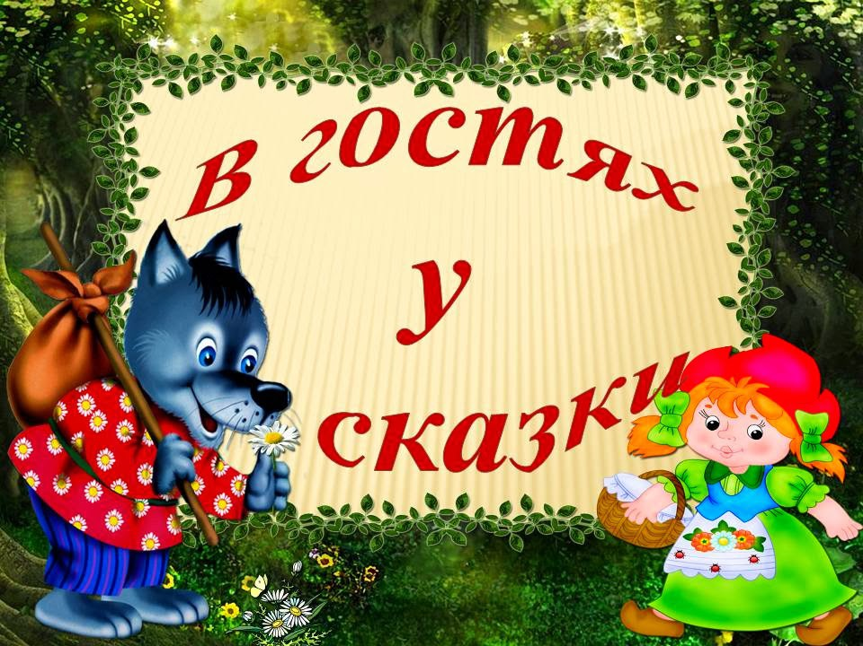
Все дети любят сказки. Сказка входит в жизнь ребёнка с самого раннего возраста, сопровождает на протяжении всего дошкольного детства и остаётся с ним на всю жизнь. Со сказки начинается его знакомство с миром литературы, с миром человеческих взаимоотношений и со всем окружающим миром в целом. Роль сказок в воспитании детей велика. Они развивают воображение, подталкивают к фантазированию. Также они развивают правильную речь, учат отличать добро и зло.
Сказки детям становятся интересны уже к двум годам. Если ребёнок живёт в любящей и заботящейся о нём семье, то его готовят к этому с младенчества. Слушая их, кроха, словно по ступенькам, приходит к сказке и остаётся с ней на всю жизнь. Сказка является таким же необходимым этапом развития ребёнка, как и игра. А запретить своему чаду играть не сможет ни один любящий родитель.
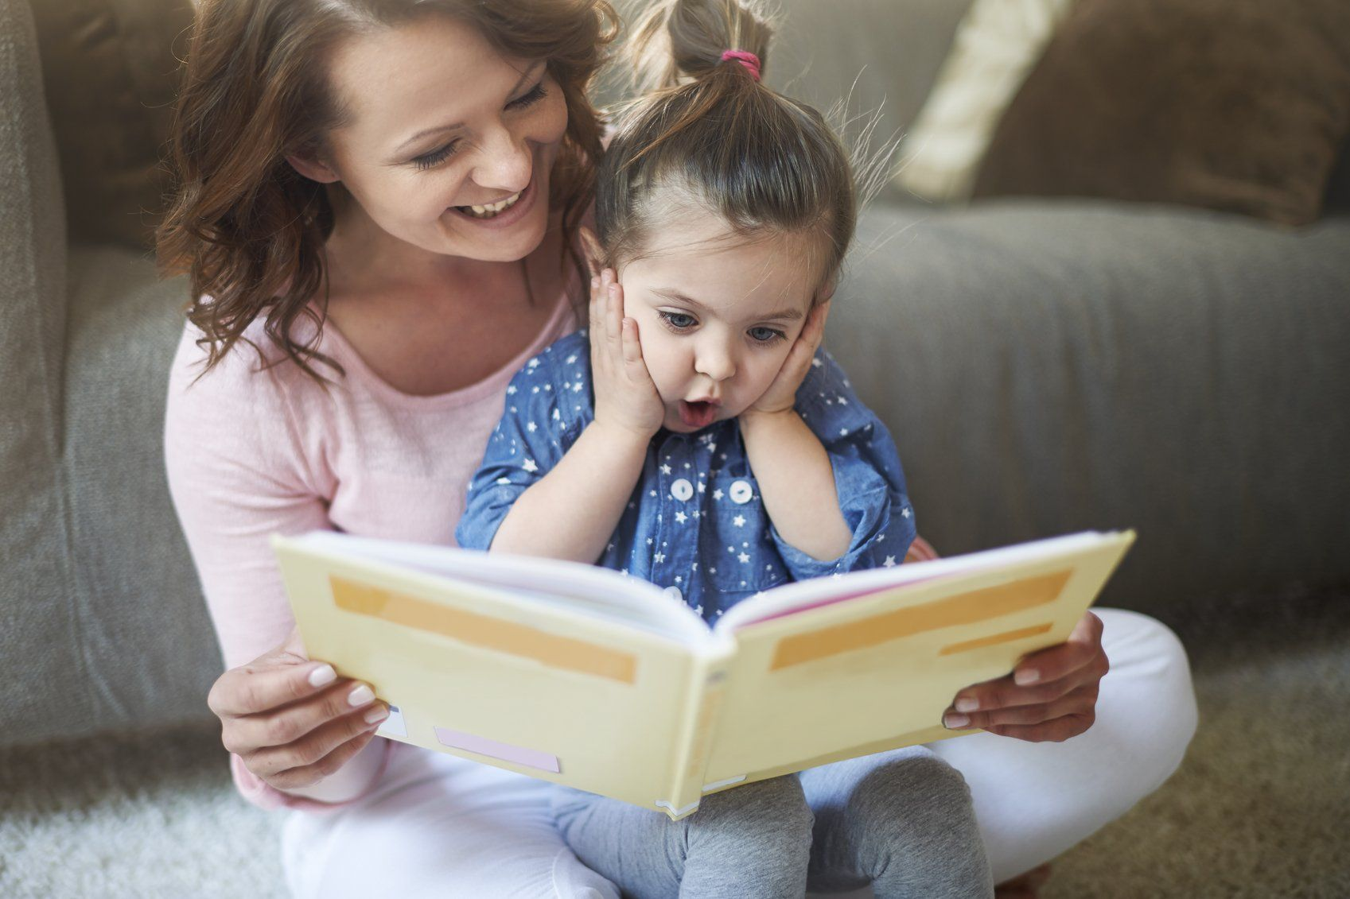
Что такое сказки?
Волшебные истории о принцах и принцессах из сказочных королевств? И да, и нет. На самом деле сказок очень много, их потенциал огромен: ими можно просто заинтересовать ребёнка, усыпить его на ночь, подвигнуть на изменения, произвести воспитательный эффект и даже решить какую-либо психологическую проблему.
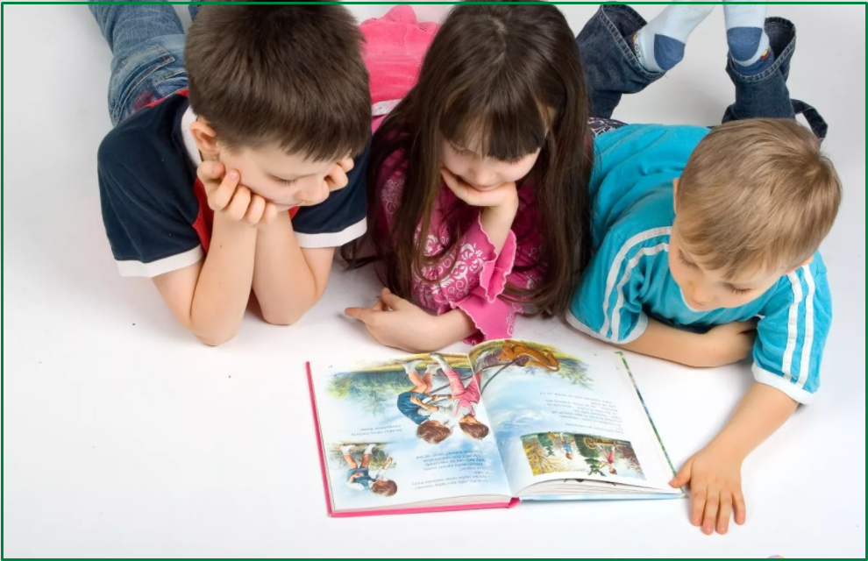
Сказки и внутренний мир ребёнка неотделимы друг от друга. В любом обществе детские рассказы собирают большую аудиторию маленьких слушателей. Для этого есть веские причины. Взрослым, следует помнить, что, если они хотят научить ребёнка чему-либо или передать ему какую-то важную мысль, нужно делать так, чтобы это было узнаваемо, удобоваримо и понятно.
Что даёт сказка?
Сказки передавались и передаются из поколения в поколение на протяжении веков, и находят отражение в культурах разных народов. В них поднимаются важные для детского мировосприятия проблемы. В «Золушке», например, говорится о соперничестве между сёстрами. «Мальчик с пальчик» рассказывает о беззащитности маленького героя, который оказался в мире, где всё подавляет своими размерами, масштабами и мощью.
В сказках противопоставляются добро и зло, жадность, смелость и трусость, милосердие и жестокость, упорство и малодушие. Они говорят ребёнку, что мир - очень сложная штука, что в нём есть немало несправедливости, что страх, сожаление и отчаяние - в такой же степени часть нашего бытия, как радость, оптимизм и уверенность. Но самое главное - они говорят ребенку, что если человек не сдаётся, даже когда положение кажется безвыходным, если он не изменит своим нравственным принципам, хотя искушение и манит его на каждом шагу, он, в конце концов, обязательно победит.
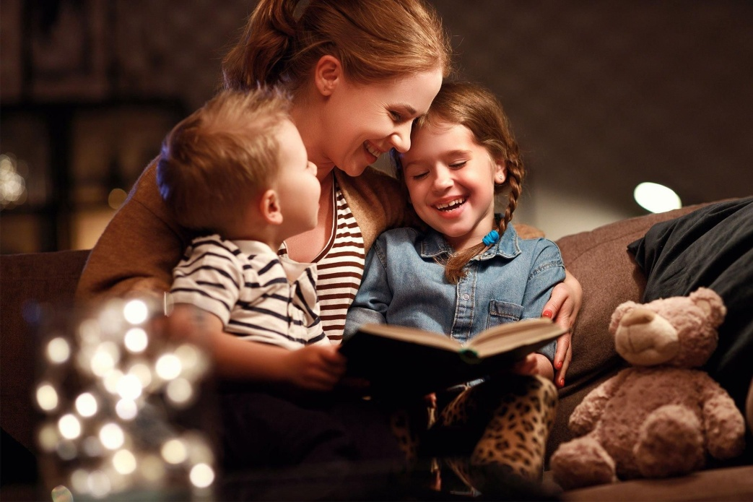

Слушая сказки, дети невольно находят в них отголоски своей собственной жизни. Они стремятся воспользоваться примером положительного героя в борьбе со своими страхами и проблемами. Кроме того, сказки вселяют в ребёнка надежду, что чрезвычайно важно. Ребёнок, лишённый надежды или утративший её, отказывается от борьбы и никогда не
добьётся успеха.
Сказка учит ребёнка сравнивать, сопоставлять, сопереживать, развивать связную речь, нравственные качества. Также она корректирует мышление, внимание, память, воображение, мимику лица и жесты.
Сказка - это как чудо. Если бы не было чудес, жизнь была бы скучной и неинтересной. Лишь только там, в сказке, есть то, что заставляет людей верить в чудо.
Если сказку внимательно читать или слушать, то обязательно поймешь, что в ней главное, всегда отыщешь зерно мудрости. Без намека сказок не бывает, недаром же они часто кончаются лукавой присказкой: «Сказка - ложь, да в ней намёк - добрым молодцам урок!».
Как читать сказку?
Итак, теперь давайте с вами разберёмся, как же правильно нужно читать сказки, чтобы ребёнок не потерял интерес через несколько минут.

- Сказки не терпят равнодушных читателей. Если вы хотите заинтересовать своего ребёнка чтением сказок, продемонстрируйте, насколько это увлекательно. Возьмите сказку с яркими иллюстрациями и читайте её вместе с ребёнком.

- Не забывайте, что большое значение при чтении сказок имеет интонация. Неверная интонация «разрушает иллюзию сказочного мира». Сказка становится тусклой, неинтересной, а её темперамент, неповторимые оттенки смысла исчезают. Постарайтесь оживить происходящие в сказке события, обыграв их. Как именно вы это сделаете не важно. Существует много вариантов: можно инсценировать сказочные события, можно устроить кукольный театр или читать по ролям, меняя маски действующих героев.

- Во время чтения прерывайтесь, чтобы задать вопрос о сюжете сказки, это поможет проверить, внимательно ли слушает вас ребенок. Активно вовлекайте ребёнка в процесс чтения. Например, просите досказать слово или фразу, если сказка знакомая, или вспомнить песенку.

- Прочитав вслух одну из сказок, не спешите переходить к другой. Спросите у ребёнка, что он понял после прочтения сказки? Чему научился? Как бы он повёл себя на месте героя? Что ему показалось хорошим, а что плохим? Что запомнилось больше всего? Обсудите поведения главного героя сказки.

- Необязательно подсказывать, в чём был смысл поступков героев. Обычно дидактизм сказки настолько силён, ярок, что дети сами делают выводы. Если дети придут к подобным заключениям, то можно считать, что чтение сказки достигло цели. Ведь мы не воспитываем ребёнка напрямую, мы всего лишь показываем ему последствия поведения героев через сказку, а ребёнок сам делает выводы.
Помогите ребёнку полюбить сказки, постоянно поддерживайте в нём интерес к чтению. И тогда ваш ребёнок вырастет открытым доброжелательным человеком, умеющим грамотно сформулировать свою точку зрения и использовать свои творческие способности во благо.

Уважаемые родители, помните, что сказки - совершенно необходимый этап в развитии ребёнка, так как у детей, которым родители читают или рассказывают сказки, формируется так называемый запас жизненной прочности - некая картотека, библиотека жизненных ситуаций.
